Il semblerait que le montage d’étriers et de disques de freins de R16 à la place des R8, à l’avant, était un option de Dieppe sur les 1300S de 1969. Les freins de R8 étaient conservés à l’arrière. Puis dans le PR 871, on trouve pour la 1600S en option G4 les freins arrière de Matra Bagheera, avec remplacement du maître-cylindre de 19mm par un 22mm.
La description de ces montages est présentée dans Mille Miles N° 11 et 12 (ancienne série,1987) hélas difficilement trouvable aujourd’hui.
Notre expérience de ce montage à l’avant d’une 1600S, avec conservation du maître-cylindre de 19mm, s’étant révélée très positive, elle fait l’objet de cette note technique.

RAPPELS THEORIQUES
Le montage d’origine utilise des étriers R8 de diamètre 38mm (surface 11,3cm²) à l’avant, 32mm(surface 8cm²) à l’arrière. Le diamètre supérieur à l’avant est lié au transfert de masse au moment du freinage, caractéristique de toute automobile. Lors d’un freinage sérieux la force exercée par la jambe sur la pédale est de l’ordre de 30kg. Elle est multipliée par 5 mécaniquement par l’effet de levier de la pédale de frein ce qui donne 150 kg sur le maître-cylindre. Avec un maître-cylindre de diamètre 19mm (surface 2,7cm²) cela donne une pression de 150/2,7 = 56 bars environ dans tout le circuit hydraulique. Cette pression crée une force de freinage de 56x11,3 = 624kg sur un étrier avant et 56x8 =448kg sur un étrier arrière.
Avec la même pression de 56bars, un étrier R16 de D=48mm (surface 18 cm²) donnera une force de freinage de 56x18 =1 tonne environ, d’où un premier avantage évident : la force de freinage augmente de 60%.
Un deuxième avantage est l’utilisation de disques d’épaisseur 12mm au lieu de 7mm (diamètre identique de 250mm). Pour une énergie donnée à dissiper, les disques plus massifs chaufferont moins.
Un dernier avantage est l’augmentation de volume de liquide de frein dans l’étrier : là encore le liquide chauffera moins.
Face à ces avantages on trouve deux inconvénients : augmentation de la masse non suspendue et léger allongement de la course à la pédale puisque plus de liquide doît être déplacé au freinage.
Ces deux inconvénients théoriques sont heureusement insensibles dans la pratique.

MATERIEL NECESSAIRE
Pour chaque ½ train avant on va remplacer l’étrier, le disque, le flexible et la tôle porte-étrier. Un centreur (grosse rondelle de centrage) est nécessaire ainsi que 6 vis BTR (voir ci dessous). Les nouveaux disques sont du R16 standard, non ventilés, épaisseur 12mm, diamètre 250mm (300F chaque).Les nouveaux étriers et les chapes porte-étrier en fonte sont aussi du R16 standard en évitant le tout premier modèle (extrapolation des étriers R8). Ces étriers en alliage léger ont un piston creux, sans mécanisme de rattrapage de jeu automatique. Ils sont plus simples à démonter que ceux de R8 : pour changer le joint torique, il suffit d’extraire le piston à l’air comprimé. Deux vis au pas spécial M 12x125 fixent la chape sur une cale spécifique en alliage léger (850F la paire). Cette cale est elle même fixée sur le porte fusée par les 4 boulons d’origine à tête carrée.
On profitera de cette transformation pour monter des flexibles de type « aviation » , c’est à dire en Téflon recouvert de tresses en inox, à l’avant et à l’arrière (400F les 4). Ces flexibles sont quasi indilatables, contrairement aux flexibles classiques, et suppriment ainsi pratiquement la désagréable sensation spongieuse à la pédale de frein (voir note Les 19 Galères de l’A110).

MONTAGE
Déposer le roulement de roue extérieur, et le moyeu avec le disque. Déposer la tôle porte-étrier (4 boulons de 8mm à tête carrée)
Vérifier le bon ajustement des cales : il faut souvent enlever un peu de métal (lime électrique) pour un parfait encastrement sur le porte fusée. Même vérification pour le montage de la chape et ses deux vis de 12mm.
Dévisser les 3 boulons de M 10x125, 80 kg/mm² fixant le disque sur le moyeu. L’orifice central du nouveau disque étant de plus grand diamètre (D=84mm pour R16, D=60mm pour R8) il faut utiliser un centreur d’adaptation sur le moyeu. Il peut être réalisé par exemple dans un vieux disque R8, découpé au tour à 84mmde diamètre ou acheté (Mecaparts).
Présenter le disque et le centreur sur le moyeu. On constate alors que les 3 nouveaux trous de fixation du disque sont plus à l’extérieur que ceux du moyeu mais trop proches de ces derniers pour être utilisables. Il faut donc repercer 3 trous dans l’ensemble disque+moyeu , décalés de 25 à 30mm environ par rapport aux trous existants. Ces percements à D=10mm ne présentent aucune difficulté.
Les trous d’origine dans le moyeu sont lamés c’est à dire fraisés cylindriquement sur une profondeur de 4mm pour échapper les têtes de vis : la jante repose alors bien à plat sur le moyeu.
On peut bricoler sois même un outil à lamer en retaillant un foret de D=18mm mais il est préférable de faire réaliser ces 6 lamages par un tourneur-fraiseur ou d’acheter l’outil chez OTELLO (Tel08 00331111).
Pour maintenir le centreur en position sur le moyeu, confectionner 6 pattes en tôle de 1mm, de dimension 13x15mm avec un trou de D=10mm décentré. Chaque patte sera montée avec une rondelle Grower, côté intérieur du disque, sur la vis BTR (tête surbaissée h = 6mm , M 10x150, L=30m) montée au Loctite vert.
Monter la cale, la chape (vis de 12mm bloquées au Loctite bleu, le rouge étant trop puissant pour ce filet fin), le moyeu et le disque. Le seul réglage éventuel concerne le parallélisme de la chape et du disque (le centrage n’est pas crucial puisque l’étrier coulisse dans la chape). Si nécessaire, interposer un morceau de clinquant (récupéré sur les anciens freins) entre le porte fusée et la cale.
Les flexibles sont tous en JIC 3/8 (aucun pas métrique). Un raccord banjo (ou un coude à 90°) est placé coté étrier. La purge ne pose pas de problème particulier.

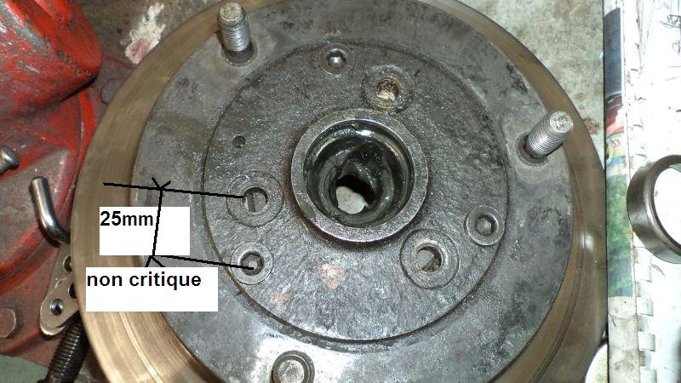

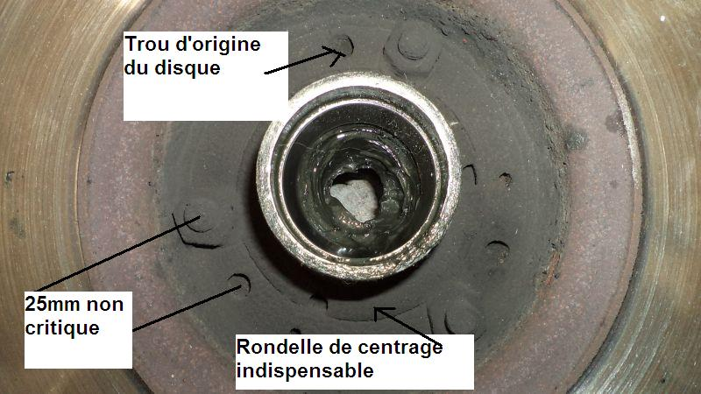

RESULTATS

L’augmentation du freinage tant en efficacité qu’en endurance est spectaculaire .On se demande comment on a pu rouler avant avec les petits freins !

AMELIORATION POSSIBLES

Commencer par remplacer les plaquettes arrière par des plaquette de compétition (CAR IDF).
Pour éviter le montage des gros freins arrière qui réclame l’usinage des disques et le changement du maître-cylindre, il serait intéressant d’essayer les étriers avant de R8 (38mm au lieu de 32mm). Bien sur il faudra remonter le frein à main tous les 2 ans pour le contrôle technique...à moins de bien choisir son contrôleur !
Si l’on tient vraiment à un frein à main, monter un modèle hydraulique (avec un maitre-cylindre de 22mm)

FOURNISSEURS

Mecaparts(02 48 50 70 01) disques, centreurs, plaquettes, Colombo(06 07 48 08 76) idem, de Brecey (06 11 51 70 21) cale en métal léger. Autoaxe pour les flexibles (01 45 74 74 74), Weber pour les boulons (01 42 71 23 45).Les ensemble étrier+chappe+vis sont parfaitement récupérables dans une casse et révisables par P Botcazou (06 10 42 06 05).
Contributions : Serge Escallon,...

